6 mai 2025
RAPORT DE ZI

Date de conectare FTP
HOST: 91.195.151.146
USERNAME: transgaz
PASSWORD: s3cur1zat

În scopul unei mai bune colaborări, vă rugăm să ne semnalaţi eventualele neplăceri şi să ne oferiţi sugestii pe care le consideraţi necesare creşterii calităţii serviciului de monitorizare.

1.Ştiri şi emisiuni din domeniul gazelor

Nu au fost știri sau emisiuni de interes.

2. Știri și emisiuni din domeniul energiei

Calificativ:  NEUTRU | Dezvoltăm România Energy | Antena1 - 19:30  2min 39s
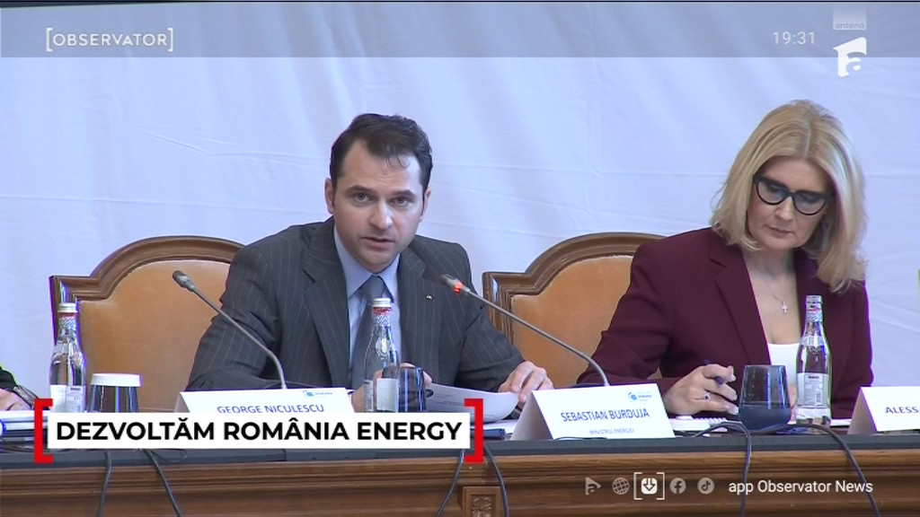 | România ar putea deveni un principal HUB de energie în regiune, cu condiția să facă tranziția spre energia verde. Totuși, pentru a nu risca un blackout ca în Peninsula Iberică, trebuie să ne asigurăm că energia produsă prin sursele modene sunt puse la punct înainte să le înlocuim pe cele tradiționale. Aceasta este concluzie Intact Media Group, care a adus la masă autoritățile din domeniu și principalele enitități din domeniul energetic din România. Ministrul Energiei, Sebastian Burduja, a spus că marile proiecte au avansat foarte bine în ultima perioadă. Ministrul mai adaugă că trebuie să dezvoltăm sursele de energie regenerabilă înainte de a le înlocui pe cele poluatoare.  VIDEO Antena1

